Archivierter Artikel:
Dieser Artikel gilt bis UCware 5.x. Den aktuellen Stand finden Sie hier.

[veraltet:] Anruf aus Rufannahmegruppe annehmen
Hinweis:
Für diese Funktion muss das Kontakte-Widget aktiv sein. Lesen Sie dazu bei Bedarf den Artikel Widgets aus- oder einblenden.
Mit dem UCC-Client können Sie direkt am Bildschirm auf die klassischen Anruffunktionen eines Telefons zugreifen.
In diesem Artikel erfahren Sie, wie Sie eingehende Anrufe stellvertretend für andere Benutzer annehmen können. Dies ist möglich, wenn der Angerufene und Sie zu einer gemeinsamen Rufannahmegruppe gehören.
Hinweis:
Die dafür erforderlichen Einstellungen übernimmt der Administrator der Telefonanlage.
Wenn Anrufe für Mitglieder Ihrer eigenen Rufannahmegruppe eingehen, wird der jeweilige Benutzer im Kontakte-Widget hervorgehoben:
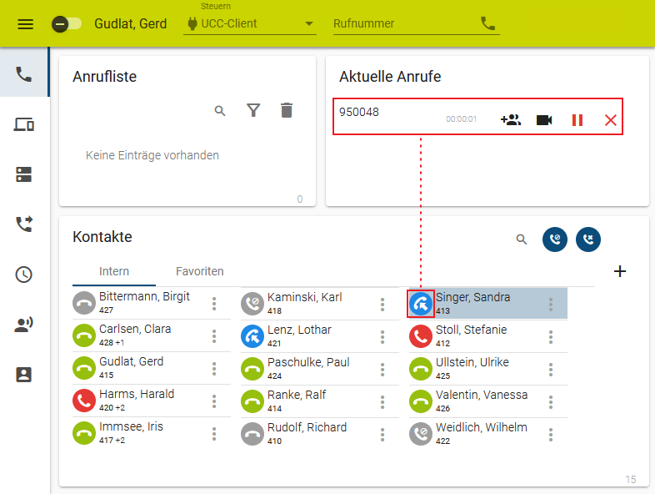
Um den Anruf stellvertretend anzunehmen, klicken Sie auf das Symbol im hervorgehobenen Feld.
Im laufenden Gespräch haben Sie Zugriff auf die folgenden Funktionen:
 | Dreierkonferenz abhalten  Video übertragen  Mikrofon stummschalten  Gespräch pausieren  DTMF-Tasten verwenden  Anruf beenden
Hinweis:
Bei Bedarf können Sie auf Ihrem Tischtelefon eine Funktionstaste für die stellvertretende Rufannahme einrichten. Lesen Sie dazu den Artikel Telefontasten für Gruppenpickup belegen.

